

Инструкция по настройке работы электронной подписи
в браузере Mozilla Firefox
на электронной площадке
«Всероссийская Электронная Торговая Площадка»

Если Вы используете браузер FireFox, необходимо установить специальный плагин для FireFox.
Для этого нужно выполнить следующие действия:
1. Загрузите плагин, перейдя по ссылке: плагин браузера Firefox для компонента подписи, в разделе инструкции.
2. Нажмите в панели инструментов браузера FireFox кнопку 
3. В появившемся меню выбрать пункт «Дополнения».
4. В левой части открывшейся страницы браузера выбрать пункт меню «Плагины». Откроется страница со списком установленных плагинов (Рисунок 1).
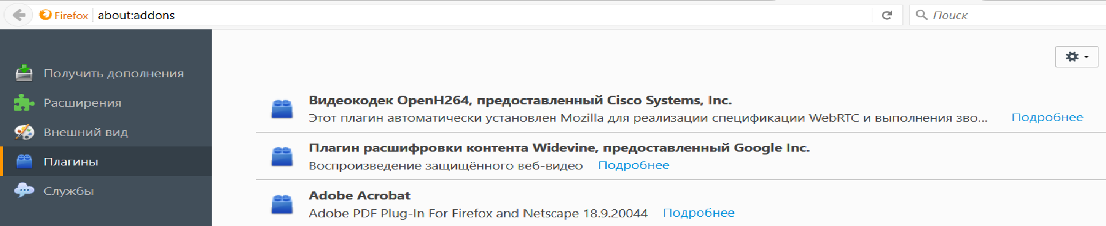
5. Вверху страницы нажмите на кнопку  и выберете в раскрывшемся списке пункт «Установить дополнение из файла».
6. С помощью открывшегося стандартного окна навигации найти папку, в которую был скачан плагин и распакован, открыть её и выбрать файл плагина.
7. В левом верхнем углу окна браузера появится всплывающее уведомление. Нажмите кнопку «Установить» (Рисунок 2).
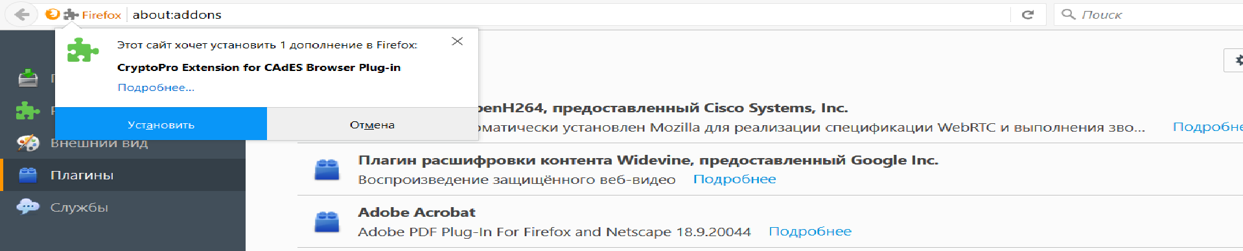

8. В левом верхнем углу окна браузера появится всплывающее уведомление.
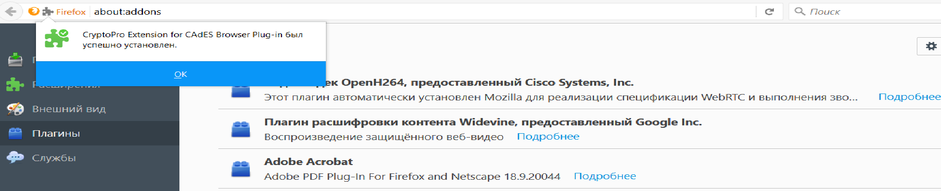

Настройка браузера завершена.

